1.变更文件
1.1变更文件
- frame/__init__.py
- frame/constant.py
- frame/get_case.py
- conftest.py
- pytest_runner.py
- result_send2pms.py
- resource/tools/scan_script_list/scan_and_skip_script_list.py
- resource/tools/scan_script_list/scan_script_list.py
1.2新增文件
- frame/uparser.py
- UnionTestConfig.json
- skip_list.txt
2.新增功能
- 支持pms id与用例全路径映射
- 支持单文件编写多用例
- 支持数据驱动方式编写用例
- 支持下发id运行测试
- 支持用例过滤功能
- 支持具体运行用例保存的到log/detailed_run_case.txt（默认路径）文件中
- 支持execute.txt中不必以'/'开头
- 支持通过配置文件UnionTestConfig.json控制是测试结果单条立即上传或测试完后全部批量上传
3.修复bug
- 修复execute.txt 拼写错误，现兼容两种拼写
- 修复send_result2pms找不到id或配置不上传时还会继续发起上传
4.功能演示
4.1单文件多用例、数据驱动、全路径映射
1.配置UnionTestConfig.json中transform.style值为full（不启动请配置simple）:

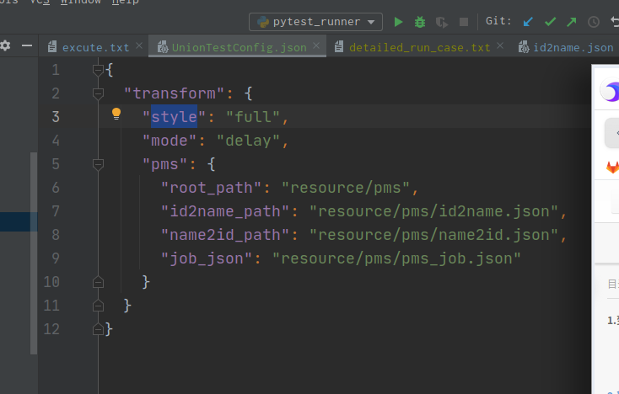

2.将transform.pms.id2name_path 和 transform.pms.name2id_path 对应的文件中脚本名称修改为全路径：
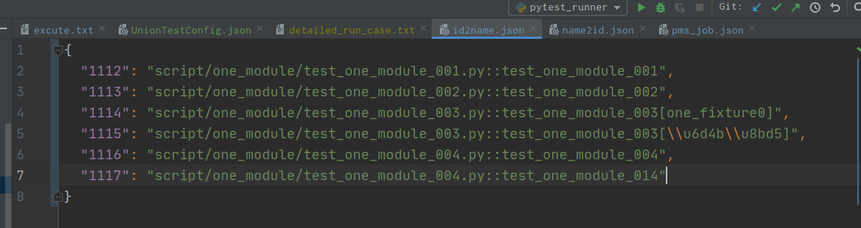
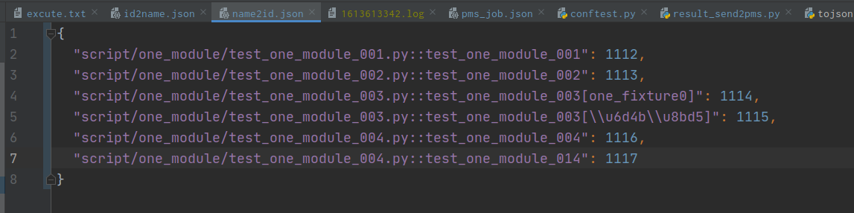
注意：
全路径中的中文将显示为unioncode码，填写到json文件中时要使用转译符'\'。例：原script/one_module/test_one_module_003.py::test_one_module_003[\u6d4b\u8bd5]写作script/one_module/test_one_module_003.py::test_one_module_003[\\u6d4b\\u8bd5]
4.2用例过滤
4.2.1过滤到具体用例
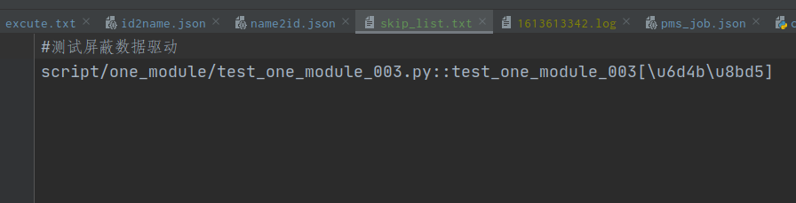

将用例全路径写入到工程根目录的skip_list.txt中，注释请使用#开头，涉及中文数据驱动时不使用转译（与json文件不同）。
4.2.2过滤整个文件夹下用例
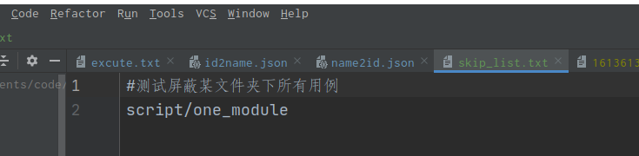
4.2.3过滤文件中的所有用例
同上将文件路径写入工程根目录的skip_list.txt中
4.3配置pms上传方式
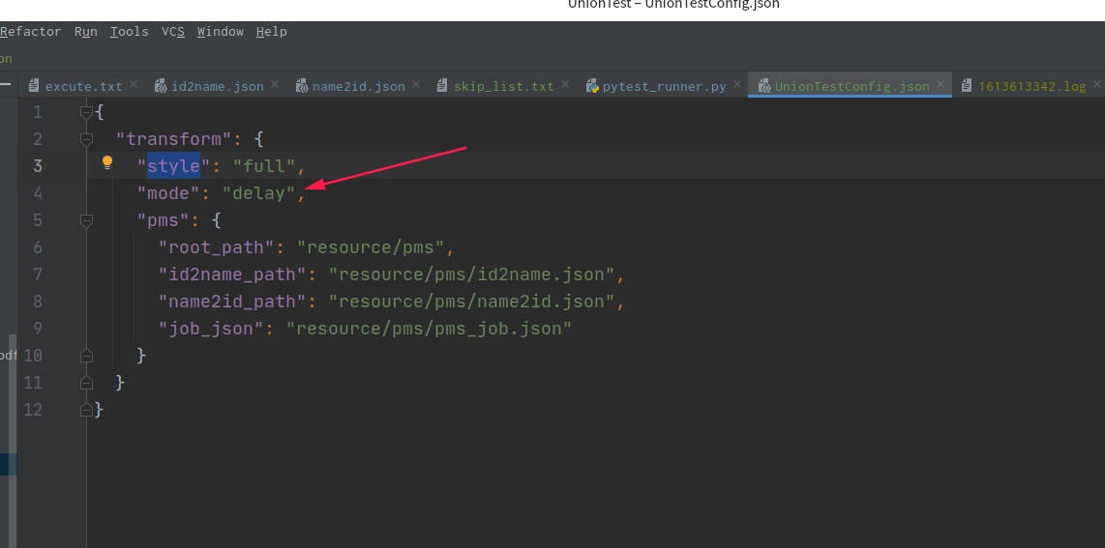
将UnionTestConfig.json文件中上图所示参数配置为delay，将在测试结束后上传结果。配置为
immediately将实时上传。

4.4通过ID执行测试用例
4.4.1通过pms用例ID执行用例
- 使用命令python3 pytest_runner.py -I id1 id2 .. -S pms
- -I 指定id号 -S 指定数据来源 两者需要配置使用
- 单独使用-I 将引发错误
- 单独使用-S 将不生效，测试工程按execute文件执行
- 使用此方式执行用例不会改变execute文件内容

5.待开发功能
- 自动创建全路径execute.txt 文件
6.更新方式建议
建议新建目录下载最新代码，手工替换对应文件。对于有自己定制改造行为造成的问题可咨询ut001627。

